Dn. 07.04.2020r
Zajęcia szachowe
Przypominamy:
SZACHOWE WOJSKO : GONIEC

Goniec śmiga niedościgle
Po przekątnej wroga kuje
I ogłasza wszystkim wokół.
To, co król im nakazuje

https://www.youtube.com/watch?v=cr-_pcK8Px8

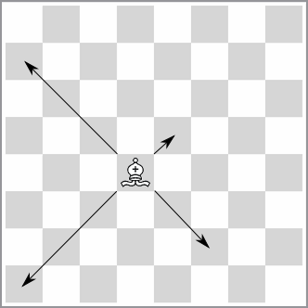
ZADANIE I
https://szachydzieciom.pl/?page_id=2083#1
https://szachydzieciom.pl/?page_id=57526#1

Zaznacz kreską wszystkie pola, na które w jednym ruchu można poruszać się goniec.
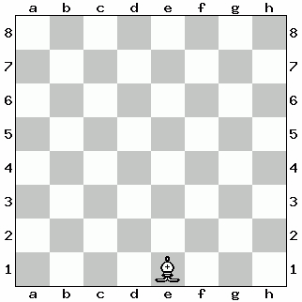
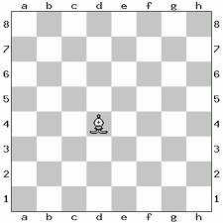
2. Szachowe wojsko- Hetman czyli królowa.
https://www.youtube.com/watch?v=YSSgJlRrw6g
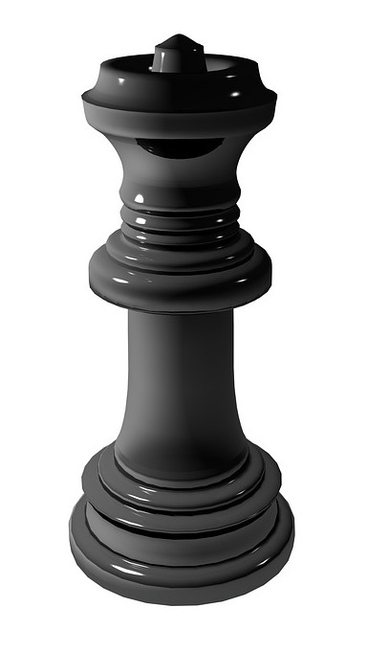
Hetman groźna to figura,
Stoi zaraz obok króla
Gdy napotyka w polu wroga
Jego zemsta będzie sroga.
Zadania do wykonania
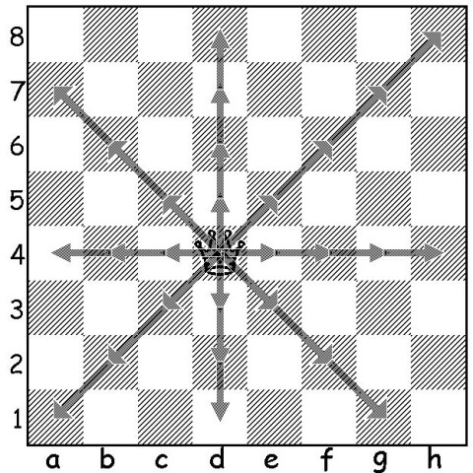
Zadania do wykonania

https://szachydzieciom.pl/?page_id=58018#1
- Zaznacz kreską wszystkie pola, na które w jednym ruchu może poruszać się królowa czyli hetman.
